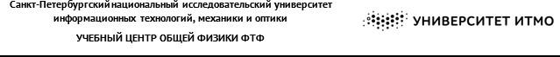

Группа: P3207

Студенты: Кривошеев К. А., Кара-Огланов Р. Д.
Преподаватель: Терещенко Г. В

Рабочий протокол и отчет по лабораторной работе

№3.08
ЭФФЕКТ ХОЛЛА В ПРИМЕСНЫХ ПОЛУПРОВОДНИКАХ

Цель работы:
Изучить эффект Холла в примесных полупроводниках. Ознакомиться с методом измерения концентрации и подвижности основных носителей тока в примесных полупроводниках с помощью эффекта Холла.

Задачи, решаемые при выполнении работы:
- Изучение эффекта Холла в примесных полупроводниках.
- Измерение продольного напряжения при различных температурах и вычисление электропроводности и её логарифма.
- Исследование зависимости ЭДС Холла от величины магнитного поля при постоянной силе тока и температуре.
- Исследование зависимости ЭДС Холла от величины тока при постоянной величине магнитного поля и температуре.
- Исследование зависимости ЭДС Холла от температуры при постоянных величине магнитного поля и токе.
- Оценка постоянной Холла, концентрации свободных электронов и подвижности носителей тока для различных температур.
- Определение типа полупроводника по знаку ЭДС Холла.

Рабочие формулы и исходные данные:

$$U_{x}=\frac{U_{34}^{'}-U_{34}^{''}}{2}$$

$$σ=\frac{{IL}_{12}}{U_{12}bd}$$

$$U_{x}=\frac{R_{x}(IB)}{b}-(1)$$

$$σ=q_{e}nμ-(2)$$

$$R_{x}=a\left(\frac{1}{q_{e}n}\right)-(3)$$

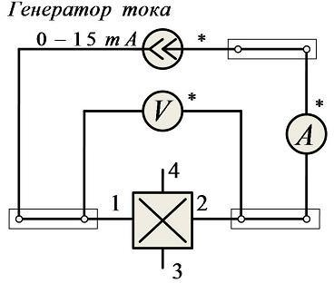
Схема установки:

  - Ход работы

1. I=1,5 мА

𝑻, 𝑲 | 𝑼_{𝟏𝟐}, 𝑩 | 𝟏/𝑻, 𝟏/𝑲 | 𝝈, 𝒔𝒊𝒎 | 𝒍𝒏(𝝈)
303 | 0,062 | 0,0033003 | 0,0604839 | -2,8053785
320 | 0,069 | 0,003125 | 0,0543478 | -2,9123507
360 | 0,085 | 0,0027778 | 0,0441176 | -3,1208954

2. График зависимости $lnσ$ от величины $\frac{1}{T}$

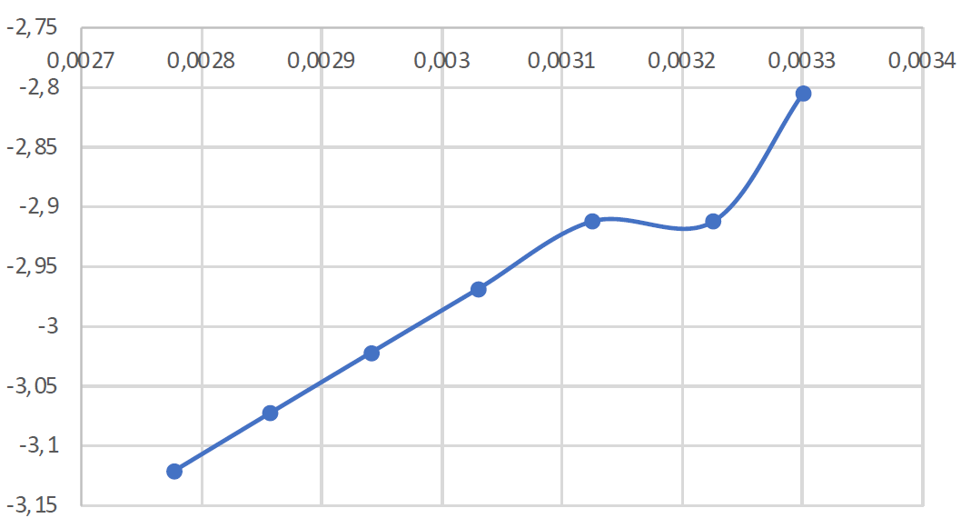

3. T=320K, I=1,5 мА
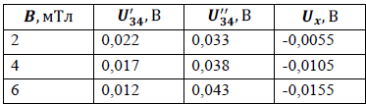

4. T=314 K, B=10 мТл
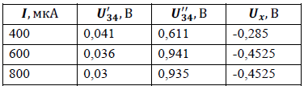

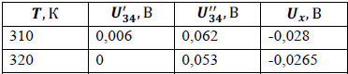
- I=1,5 мкА, B=10 мТл

6.

Т, К | Ux | Rx | n | mu
310 | -0,028 | -9,333E-10 | -1,291E+28 | -0,0290518
320 | -0,0265 | -8,833E-10 | -1,364E+28 | -0,0274955
360 | -0,026 | -8,667E-10 | -1,39E+28 | -0,0269767

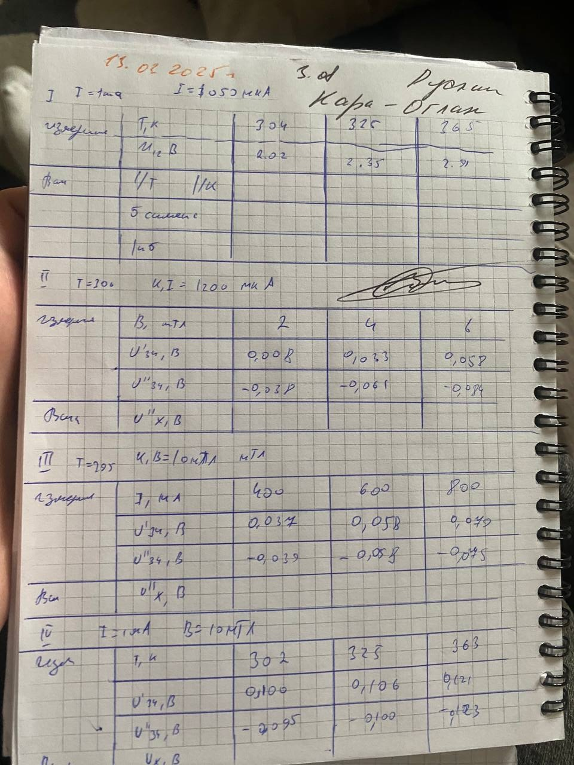
7.
Знак напряжения Холла Ux помогает определить тип преобладающих носителей заряда в полупроводнике. Положительное напряжение Холла указывает на то, что основными носителями являются дырки, что соответствует p-типу полупроводника. Отрицательное напряжение Холла говорит о том, что основными носителями являются электроны, что соответствует n-типу полупроводника.
В нашем случае все значения Ux отрицательны, что указывает на то, что исследуемый образец является полупроводником n-типа, в котором электроны являются основными носителями заряда.

Выводы
В ходе лабораторной работы был исследован эффект Холла в примесных полупроводниках. Данный для экспериментов полупроводник оказался n-типа.

